ประจำเดือนเมษายน 2569
ชป.สืบสวน ว.๔ ปิดล้อมตรวจค้นในพื้นที่ ม.๗ ต.ดอนรัก อ.หนองจิก จว.ปัตตานี
เพื่อพบตัว:นายโซลาฮุดิน หะยีสมาแอ ผกร.ระดับปฏิบัติการในพื้นที่ เป็นบุคคลคดีความมั่นคง
เมื่อวันที่ ๑๘ เม.ย.๖๙ เวลาประมาณ ๐๙.๓๐ น. ว.๔ ปิดล้อมตรวจค้นบ้านเลขที่ ๖๓/๗ ม.๗ ต.ดอนรัก อ.หนองจิก จว.ปัตตานี
> โดยมี : นายฟิตตรี ยูโซะ ที่อยู่บ้านเลขที่ ๖๓/๗ ม.๗ ต.ดอนรัก อ.หนองจิก จ.ปัตตานี แสดงตนเป็นเจ้าของบ้าน/นำเจ้าหน้าที่เข้าทำการตรวจค้น
> ผลการปฏิบัติ : ไม่พบสิ่งของผิดกฎหมาย

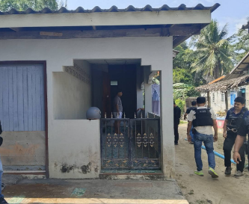
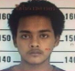
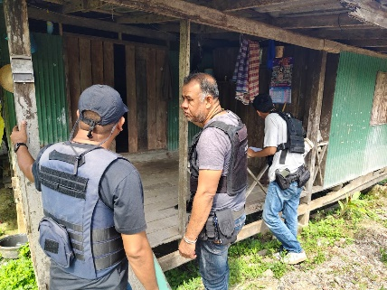
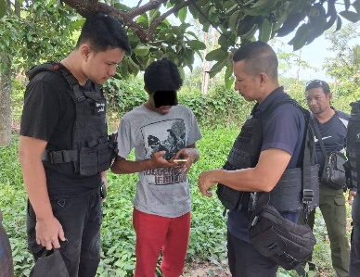
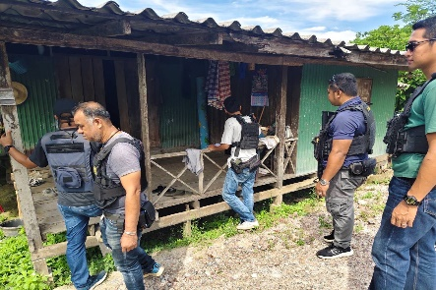

ประจำเดือนเมษายน 2569
๑. เมื่อวันที่ ๑๔ เม.ย. ๖๙ เวลาประมาณ ๐๙.๓๐ น. ว.๔ ปิดล้อมบ้านเลขที่ ๑๖๕ ม.๒ ต.ตุยง อ.หนองจิก จวปัตตานี
เพื่อพบตัว: นายมะแอ สะอิ ผกร.ระดับปฏิบัติการในพื้นที่ เป็นบุคคลคดีความมั่นคง
> โดยมี : นางสาวมุสลีฮะห์ หะยีโอเลาะ ที่อยู่บ้านเลขที่ ๙๕/๔ ม.๔ ต.ลิปะสะโง อ.หนองจิก จ.ปัตตานี
แสดงตนเป็นเจ้าของบ้าน/นำเจ้าหน้าที่เข้าทำการตรวจค้น
> ผลการปฏิบัติ : ไม่พบสิ่งของผิดกฎหมาย

